Муниципальное дошкольное образовательное учреждение Иркутского районного муниципального образования
«Карлукский детский сад общеразвивающего вида №2»

Лучшая методическая разработка
педагога коррекционно-развивающего вида
«Домики для птиц»

Автор: тьютор
Быкова Маина Мунхоевна

д. Карлук
2023год
Аннотация
Дидактическое пособие «Домики для птиц» доступно знакомит детей 3-5 лет с математическими представлениями, с формой, цветом, размером обьектов, закреплению счета, количественным и пространственным представлениям, обучает простейшему сравнению, анализу и синтезу.
А также способствует развитию у детей ОВЗ мыслительных операций, логического мышления, творческих и мыслительных операций.
Дидактическая игра снимает проблему от игровой деятельности к учебной, повышает мотивацию к процессу познания, развивает творческие способности, создает благоприятный эмоциональный фон. Данный вид тгр для ребенка увлекателен. Она снимает накопившуюся умственную усталость, повышает оптимистический настрой дошкольников и стимулирует образовательную деятельность.
Дидактическое пособие «Домики для птиц» можно использовать в различных видах деятельности: на регламентированной образовательной деятельности, в самостоятельной деятельности дошкольников. Так как она хорошо обеспечивает наглядность, системность, смену деятельности, а также может быть рекомендована для занятий родителям с детьми в семейном кругу. Тем самым данная методическая разработка, представляет собой огромное поле деятельности для творчества педагога. Вариативность игры обеспечивает возможность использовать ее практически в любой режимный момент. А также позволяет реализовать индивидуальный подход за счет усложнения или упрощения заданий.

Введение
Предмет математики настолько серьёзен, что надо
не упускать случая, сделать его занимательным.
Б. Паскаль.
В своей педагогической практике я применяю разнообразные развивающие материалы. Однако возможность формировать в комплексе все важные для умственного развития, и в частности математического, мыслительные умения на протяжении дошкольного образования дана не во многих. Ни для кого не секрет, что математика сложный предмет, который требует плодотворного труда. А как понять предмет, если он кажется ребенку скучным и однообразным? Наиболее эффективным пособием, в этот момент на помощь приходит разработанная мною дидактическое пособие «Домики для птиц». Она делает образовательный процесс более интересным, разнообразным и красочным для восприятия ребенка.
В процессе занятий с применением пособия дети учатся преодолевать трудности, контролировать свою деятельность, оценивать результаты. Решая, заданную проблемную ситуацию, ребенок стремиться к достижению положительных результатов, подчиняет свои действия поставленной цели. Использование такого пособия помогает развивать у дошкольников такие волевые качества, как самостоятельность, собранность, сосредоточенность, усидчивость.
Таким образом, целью использования данной методической разработки в педагогической деятельности по формированию элементарных математических представлений является: повышение уровня познавательной активности у детей с ограниченными возможностями здоровья в возрасте от 3 до 5 лет.
Разработанная мною дидактическая игра «Домики для птиц» обладает такими преимуществами как:
- Дети легче усваивают понятия формы, цвета и величины;
- Глубже постигаются понятия числа и множества;
- Быстрее возникает умение ориентироваться на плоскости и в пространстве;
- Тренируется эффективность внимания и память;
- Формируется тончайшая координация движений глаз;
- Воспитывается целеустремленность и сосредоточенность;
- Развивается воображение и творческие способности;
- Развиваются элементы наглядно-образного и теоретического мышления.
Руководствуясь ФГОС ДО данная методическая разработка учитывает основные принципы дошкольного образования:
- поддержка инициативы ребенка в различных видах деятельности;
- формирование познавательных интересов и познавательных действий ребенка в различных видах деятельности;
- возрастная адекватность (соответствие требований, методов возрасту и особенностям развития).
Навыки и умения, приобретенные в результате использования данной игры, будут служить фундаментом для получения знаний и развития способностей в школе. Данная игра развивает произвольное внимание, память, логическое и абстрактное мышление, помогает ребенку с ОВЗ научиться принимать самостоятельные решения, а также быстро переключаться с одного действия на другое.
Задачи:
- показать возможности использования дидактических игр в формировании представлений о геометрических фигурах и форме предмета у детей ОВЗ дошкольного возраста;
- развивать внимание, память, речь, воображение и мелкую моторику рук при различных видах продуктивной деятельности;
- накапливать сенсорный опыт в ходе ознакомления детей с геометрическими фигурами;

Содержание методической разработки
Описание игры:
Дидактическое пособие представляет из себя планшет, сделанное из фетра своими руками(рис.1). Пособие представлено в виде дерева, гле на первом плане изображены ствол и ветви (широкие и узкие, длинные и короткие), на каждом стволе имеются скворечники - «Домики для птиц», их 5 штук с разными размерами и цветами крыш, окошек и самих домиков (треугольники, квадраты и круги), птицы в количестве 6 штук разных цветов. А также внизу панно прикреплен на липучки карман в виде ежика, для удобства детям складывать в него материал. Все материалы, в том числе и домики, крепятся на липучки(рис.2)
Задания:
- «Ежик с сюрпризом»
На игровом поле расположены различные геометрические фигуры и карман в виде Ежа. В карман нужно сложить все треугольники.
Цель: формирование умения сравнивать одну геометрическую фигуру с другими, большего и меньшего размера и находить среди них такие же, но разные по цвету.
- «Будь внимателен»
На игровом поле расположены разные по величине крыши у домиков. Задача ребенка указать, какая крыша размером больше или меньше.
Цель: формирование умений сравнивать предметы по величине больше и меньше, развивать умение анализировать и классифицировать.
- «Сосчитай-ка»
На игровом поле расположены 5 домиков и 6 птиц. Нужно соотнести количество предметов. Посчитай сколько у нас скворечников, и сколько у нас птиц, скольким птицам не хватает домиков? Сколько у нас домиков с квадратным окошком?
Цель: закрепление знаний цифр, соотнесение их с числом предметов.
- «Птички»
На игровом поле расположены птички, нужно указать кто и где находится – выше, правее и т.д.
Цель: закрепление понятий вверху- внизу, выше-ниже, правее-левее.
- «Домик»
На игровом поле расположены домики и различные геометрические фигуры. Ребенку предлагается подобрать окошко по цвету и размеру домика, заселить в домики птицы, которые соответствуют по цвету.
Цель: закрепление умения различать геометрические фигуры и цвета, группировать их по форме, закрепление в речи названия геометрических фигур.
- «Помоги птенцам найти свой домик»
У синей птицы домик с желтым окошком и с красной крышей и т.д
Эта увлекательная игра отвечает поставленным задачам:
- формировать у ребенка умения включаться в разнообразную совместную деятельность, использовать знания о геометрических фигурах для решения конкретных жизненных проблем, а также умение доводить начатое дело до конца, развивать творческий потенциал детей средствами проектной деятельности;
- развивать внимание, память, речь, воображение и мелкую моторику рук при различных видах продуктивной деятельности;
- накапливать сенсорный опыт в ходе ознакомления детей с геометрическими фигурами;
- развивать умения детей самостоятельно использовать полученные знания в разных видах деятельности, вовлекать сверстников в развёрнутые игры.

Заключение
В нашей работе изучались вопросы формирования представлений о геометрических фигурах и форме предмета у детей дошкольного возраста с ОВЗ.
Анализ психолого-педагогической литературы выявил, что формирование представлений о геометрических фигурах и форме предмета является важной частью математического развития дошкольников в возрасте от трех до пяти лет. При этом подчеркивается, что полноценное формирование представлений о геометрических фигурах и форме предмета возможно при использовании дидактических игр с математическим содержанием.
Предложенная мною дидактическая игра позволяет сделать процесс обучения более занимательным, управляемым. В условиях целенаправленного поэтапного формирования у детей глубже, устойчивее складываются представления о геометрических фигурах и форме предмета. Использование дидактических игр приводит к позитивным результатам.
По результатам нашей работы дидактическая игра является эффективным средством формирования представлений о геометрических фигурах и форме предметов.
Педагогам можно рекомендовать включать эту дидактическую игру в процесс занятия, а также использовать другую дидактическое пособие, мною разработанную под названием «Собери урожай». (рис.3) Организовывать и проводить вместе с детьми ОВЗ дидактические игры в процессе самостоятельной деятельности детей. Включать в процесс обучения дидактические игры, направленные на:
- узнавание и называние геометрических фигур;
- нахождение предметов различной формы;
- понимание счета и пространственного ориентира.

Список использованной литературы
1. Бабунова Т.М. Дошкольная педагогика. - М., 2007.
2. Барылкина Л.П., Фалькович Т.А. Формирование математических представлений: занятие для дошкольников в учреждениях дополнительного образования. - М.: ВАКО, 2005. - 208 с.
3. Баряева Л.Б., Кондратьева С.Ю. Математика для дошкольников в играх и упражнениях. - СПб.: КАРО, 2007. - 288 с.
4. Бим-Бад Б.М. Педагогический энциклопедический словарь. - М.,2002
5. Бондареко А.К. Дидактические игры в детском саду. - Изд. Просв.: 1991.
6. Венгер Л.А., Дьяченко О.М. Игры и упражнения по развитию умственных способностей у детей дошкольного возраста. - М.,1991.
7. Леушина А.М. Формирование элементарных математических представлений у детей дошкольного возраста. - М.: Просвещение, 1974.
8. От рождения до школы [Текст]: программа воспитания и обучения в детском саду / под ред. М.А. Васильевой, В.В. Гербовой, Т.С. Комаровой. - М.: «Мозаика-Синтез», 2014.

Рис.1 Приложение

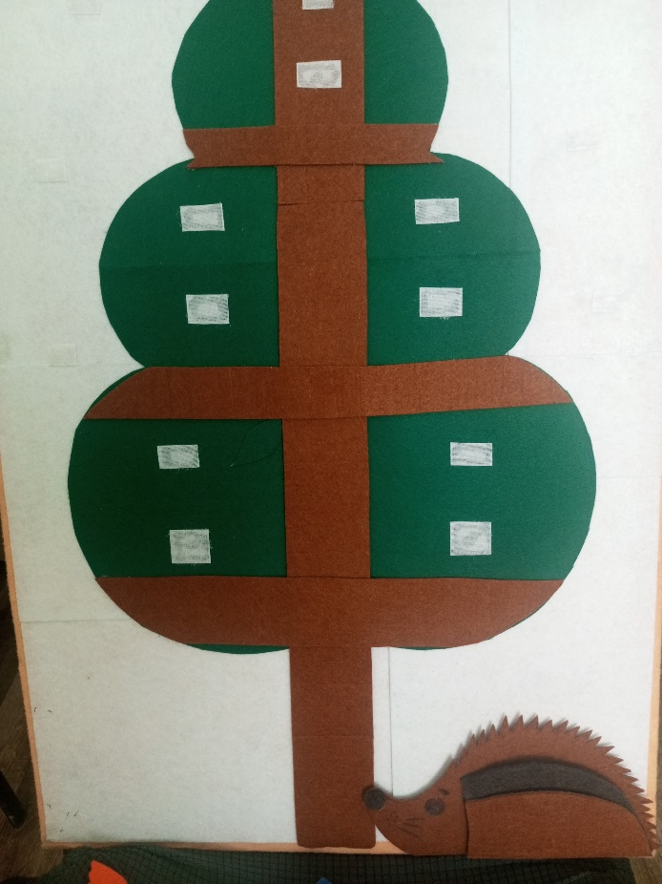

Рис.2

